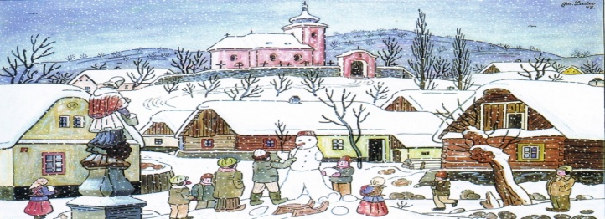Jídelníček
1.2. – 5.2. 2021
Datum | Hlavní chod |  | Alergeny
Pondělí  1.2. | Polévka | Jáhlová se zeleninou | A 9
 | I. | Lotrinské těstoviny, ledový salát | A 1,7
 | II.
Úterý  2.2. | Polévka | Česneková s krutony | A 1,3
 | I. | Vepřová plec pečená, zelí, bramborový knedlík | A 1,3,7
 | II.
Středa  3.2. | Polévka | Čočková | A 1,9
 | I. | Smažený kapr, bramborová kaše, coleslaw | A 1,3,4,7
 | II.
Čtvrtek  4.2. | Polévka | Bramboračka s houbami | A 1,9
 | I. | Dukátové buchtičky s vanilkovým krémem, ovoce | A 1,3,7
 | II.
Pátek  5.2. | Polévka | Drožďová s ovesnými vločkami | A 1,9
 | I. | Kuřecí závitek se šunkou a sýrem, brambory, mrkvový salát | A 7
 | II.

8.2.- 12.2. 2021
Datum | Hlavní chod |  | Alergeny
Pondělí  8.2. | Polévka | Hovězí s těstovinou | A 1,9
 | I. | Hamburská vepřová kýta, knedlík, ovoce | A 1,3,7
 | II.
Úterý  9.2. | Polévka | Zeleninová s bulgurem | A 1,9
 | I. | Párek, hrachová kaše, chléb, okurek | A 1
 | II.
Středa  10.2. | Polévka | Indická s červenou čočkou | A 9
 | I. | Krůtí plátek na másle, brambory, lázeňská zelenina | A 9
 | II.
Čtvrtek  11.2. | Polévka | Kmínová s vejci | A 1,3,7
 | I. | Hovězí na celeru, rýže, šlehaný tvaroh | A 1,7,9
 | II.
Pátek  12.2. | Polévka | Dýňová | A 1,3,7
 | I. | Kuřecí ražničí na plechu, brambory, okurkový salát | A
 | II.
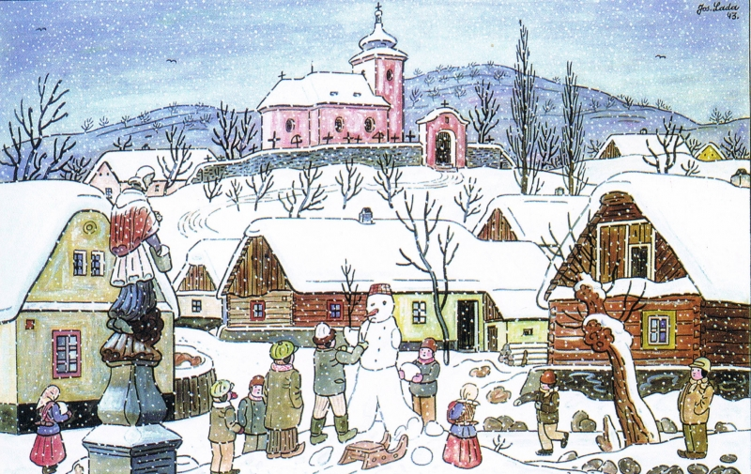 Jídelníček
15.2. -19.2. 2021
Datum | Hlavní chod |  | Alergeny
Pondělí  15.2. | Polévka | Zeleninová se sýrovým kapáním | A 1,3,7,9
 | I. | Masové koule, rajská omáčka, těstoviny, jogurt | A 1,3,7
 | II.
Úterý  16.2. | Polévka | Minestrone | A 9
 | I. | Treska na másle, brambory, mrkvový salát | A 4
 | II.
Středa  17.2. | Polévka | Rajská s písmenky | A 1
 | I. | Zbojnická hovězí pečeně, bramborový knedlík, ovoce | A 1,3,7
 | II.
Čtvrtek  18.2. | Polévka | Brokolicová | A 1,7
 | I. | Srbské rizoto s krůtím masem, ledový salát | A
 | II.
Pátek  19.2. | Polévka | Z vaječné jíšky | A 1,3,7,9
 | I. | Kuře na zelí, brambory | A
 | II.

22.2. – 26.2. 2021

Jarní prázdniny
Změna jídelníčku vyhrazena

